Установка Google Analytics
Ранее я описал основные отчеты Google Analytics. Эта заметка посвящена правильному созданию аккаунта, снабжению страниц тегами, ознакомлению с концепцией нескольких профилей. Даже если у вас уже имеется аккаунт Google Analytics, возможно, вы найдете здесь немалого нового и интересного. С другой стороны, поскольку я ранее уже создал свой аккаунт Google Analytics, некоторые начальные вопросы рассмотрены поверхностно или вовсе опущены.
Создание своего аккаунта Google Analytics. Начните со страницы www.google.com/analytics. Следует иметь в виду, что адрес электронной почты Gmail, используемый для создания аккаунта, является регистрационным именем Google. Если у вас нет адреса Gmail, получите его. По существу, открытие аккаунта Google Analytics состоит только из одной страницы, в которой понадобится предоставить основные сведения о себе и согласиться с условиями предоставления сервиса. Если у вас есть аккаунт в AdWords, вы можете создать аккаунт Google Analytics прямо из него.
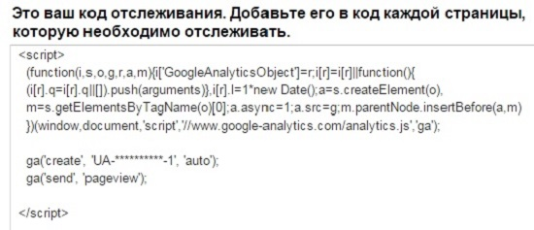
Рис. 6.1. Типичный GATC, добавляемый к страницам
Снабжение страниц тегами. Наиболее важная часть процесс подписки — заключительный экран установки, определяющий уникальный тег, который должен помещаться на все ваши страницы. Этот тег называют кодом отслеживания Google Analytics (Google Analytics Tracking Code — GATC). Именно использование этого единственного тега — одного и того же для всех страниц — для сбора данных о посетителях делает установку Google Analytics настолько простой.
GATC — это фрагмент кода JavaScript, вставляемый в страницы. Этот код скрыт и действует в качестве маяка для сбора информации о посетителях и пересылки ее серверам сбора данных Google Analytics (рис. 6.1).
Теперь требуется только поместить код GATC на свои страницы. Этот процесс часто называют снабжением страниц тегами. Если вебсайт сравнительно невелик в смысле количества страниц, GATC можно просто скопировать и вставить в HTML-разметку каждой страницы. Или же, если вебсайт был построен с помощью шаблона или системы управления контентом (content management system — CMS), просто добавьте GATC в основной шаблон или файл заголовка. Код GATC рекомендуется помещать непосредственно над дескриптором </head> в верхней части страницы. Это повысит точность отслеживания, поскольку файл ga.js будет загружаться первым. В случае задержки при коммуникации с серверами Google (googleanalytics.com), код просто дожидается, пока те не станут доступными. Какое-либо влияние на загрузку остальной части страницы отсутствует.
Как только страницы снабжены тегами, данные должны начать отображаться в аккаунте не позже чем через 4 часа. Однако в случае нового аккаунта для этого может потребоваться до 24 часов, поэтому будьте терпеливы! Важный аспект развертывания GATC связан с тем, что он должен быть вставлен во все страницы. Отсутствующие страничные теги — часто встречающееся упущение, которое ставит под сомнение достоверность данных. Кроме неправильного подсчета количества посетителей и просмотра страниц, это может привести к тому, что ваш вебсайт будет указан в качестве источника перехода, информация об источниках перехода будет полностью отсутствовать (обычно оказываясь перезаписанной), метрики времени на сайте и времени на странице будут завышены или занижены, будут отображаться аномальные значения коэффициентов отказов и возникновению множества других странностей. Для проверки установки кода отслеживания Google Analytics на всех страницах сайта можно воспользоваться сервисом http://gatective.com/ (подробнее см. здесь).
Поскольку я использую CMS под названием WordPress, я добавил код в файл заголовка – header.php непосредственно над дескриптором </head> (рис. 6.2). Для пользователей Wordpress также доступны несколько плагинов, помогающие автоматически вставлять код GATC в страницы. Аналогично существуют плагины для популярных систем управления контентом:
https://wordpress.org/plugins/search.php?q=google+analytics
https://www.drupal.org/project/google_analytics
http://extensions.joomla.org/extensions/site-management/analytics/site-analytics-google-based/12241
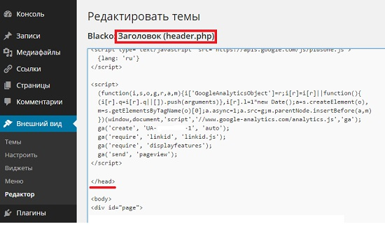
Рис. 6.2. Размещение GATC в файле header.php
Использование аккаунтов, веб-свойств и профилей
Взаимосвязь между различными уровнями — аккаунтом, веб-свойством и профилем — показана на рис. 6.3. Здесь представлен пользователь, имеющий доступ к двум аккаунтам Google Analytics. Каждый аккаунт содержит два веб-свойства (веб-сайта). Для каждого профиля генерируется набор отчетов Google Analytics. Этот пример содержит шесть наборов Google Analytics, четыре из которых были созданы путем применения фильтров к данным отчета. Структура всех отчетов идентична — они отличаются только содержащимися в них данными. Они будут зависеть от веб-свойства и фильтра, к которым применяется отчет. Дополнительные профили создаются для применения фильтров к данным отчета. По определению фильтрованные профили изменяют наборы своих данных. Чтобы защитить себя от ошибок и иметь под рукой неискаженный исходный профиль, всегда поддерживайте в своем аккаунте основной профиль без каких-либо примененных фильтров. Создание профиля для того же веб-свойства не требует никаких изменений кода GATC.
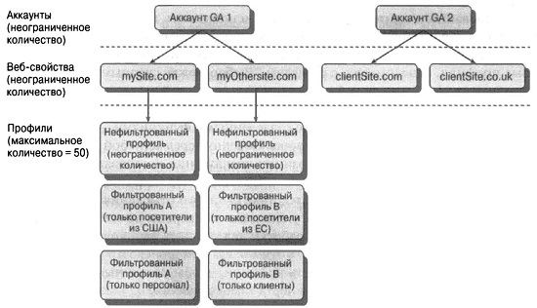
Рис. 6.3. Взаимосвязь между аккаунтами Google Analytics, веб-свойствами и профилями
Интеграция с данными AdSense. Если вы — онлайновый издатель, то, возможно, используете AdSense Google. AdSense — это инструмент, который позволяет отображать рекламные объявления Google на своем вебсайте и, следовательно, получать часть прибыли от кликов. Наиболее примечательная часть AdSense состоит в том, что рекламные объявления, отображаемые на сайте, ориентированы на его контент. В большинстве случаев они представляют собой контекстную рекламу, хотя рекламодатели могут также направлять посетителей на конкретные вебсайты. Благодаря применению этих методов, отображаемые рекламные объявления наиболее точно соответствуют интересам аудитории. В результате вы можете сосредоточить свои усилия на построении привлекательного высококачественного контента, в то время как Google берет на себя заботу о технологии отображения соответствующей рекламы вашим читателям. Для получения дополнительной информации о AdSense обратитесь к http://adsense.google.com.
Можно импортировать также данные о прибыли, впечатлениях и эффективности контента AdSense. На вкладке Администратор выберите ссылку Связь с AdSense (рис. 6.4).
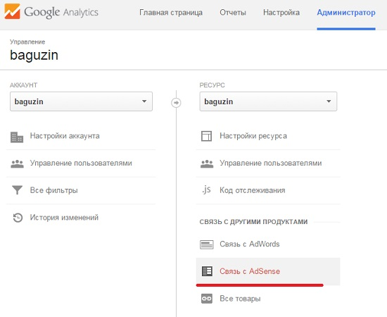
Рис. 6.4. Интегрирование AdSense с Google Analytics
Имейте в виду, что импорт происходит один раз в день (обычно в полночь по тихоокеанскому времени) и в различных регионах соответствует периоду, отстающему от 48 до 24 часов от 23:59 предыдущего дня. Эта задержка требуется для обеспечения работы алгоритмов выявления мошенничества AdWords. В настоящее время невозможно импортировать данные нескольких аккаунтов AdSense в один аккаунт Google Analytics. После интеграции с AdSense на закладке Отчеты в меню Поведение появится раздел отчетов AdSense (рис. 6.5).
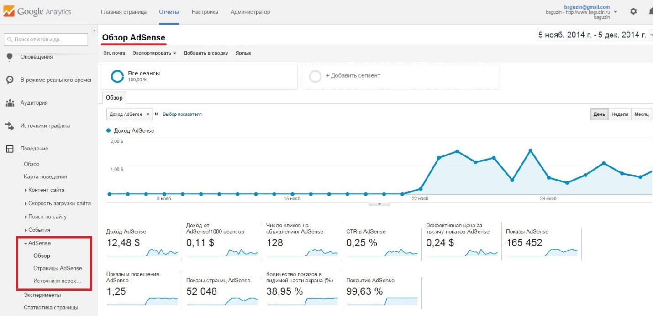
Рис. 6.5. Интегрированные отчеты AdSense в меню Поведение
Интеграция с данными Webmaster Tools. Те, кто активно используют поисковую оптимизацию (search engine optimization — SEO), скорее всего, уже располагают аккаунтом Webmaster Tools (Инструменты вебмастера) Google — www.google.com/webmasters/tools. Инструменты Google Webmaster Tools позволяют получить представление о том, как Google «видит» ваш сайт с естественной (не связанной с рекламой) точки зрения — т.е. какие страницы оказываются найденными в результате работы поискового робота Google, какие при этом обнаруживаются ошибки, кто подключается к вашему контенту, какие запросы пользователей к поисковому механизму возвращают страницы вашего сайта и ваш рейтинг для этих запросов, а также множество другой информации, полезной для оптимизации сайта. Во многих отношениях данные Webmaster Tools подобны содержащимся в аккаунте AdWords, но применительно только к естественному поиску.
Если не имеете аккаунта Webmaster Tools, просто создайте его (это бесплатно), а затем интегрируйте его со своим аккаунтом Google Analytics в меню Администратор –> Все товары (рис. 6.6). После интеграции в меню Источники трафика появится группа отчетов Поисковая оптимизация (рис. 6.7).
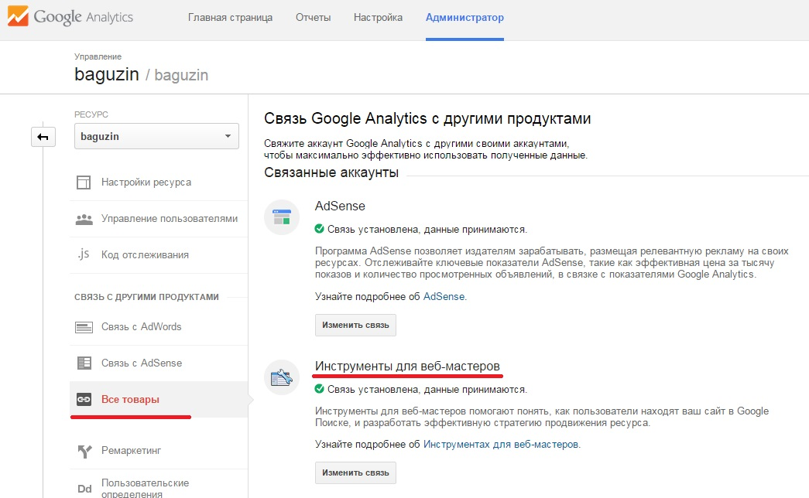
Рис. 6.6. Интеграция с Webmaster Tools из интерфейса Google Analytics
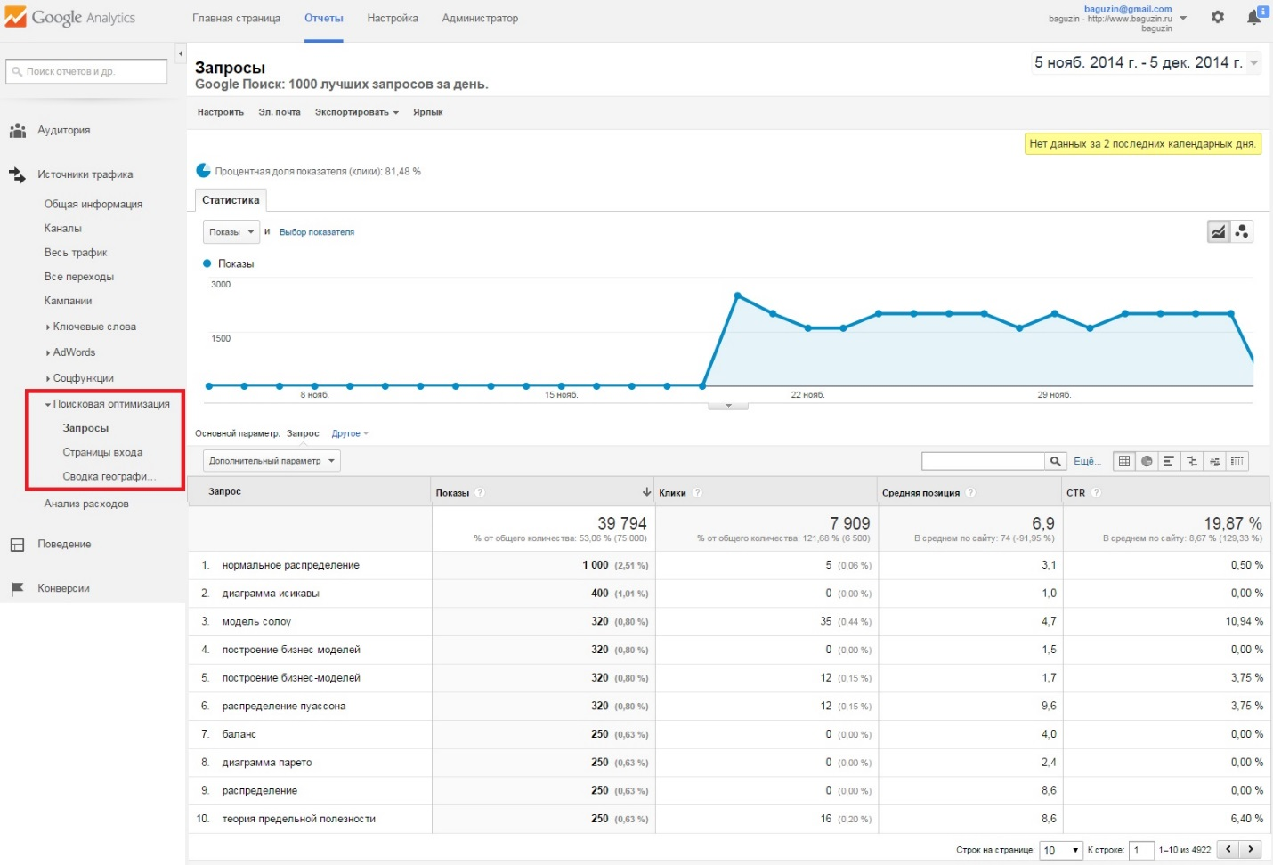
Рис. 6.7. Отчеты Поисковая оптимизация после интеграции с Webmaster Tools
Интеграция с Feedburner. Каналы — это используемый как крупными, так и мелкими веб-сайтами способ распространения своего контента далеко за рамки только тех посетителей, которые используют свои веб-браузеры. Каналы предоставляют метод подписки на контент вебсайта, который доставляется автоматически через веб-портал, программу чтения новостей или электронную почту. Для клиентов подписка на каналы позволяет просматривать большой объем онлайнового контента за короткое время — им не нужно посещать каждый отдельный вебсайт, или страницу, чтобы получить интересующие обновления. Издателю или блоггеру каналы позволяют осуществлять мгновенное распространение контента и предоставляют читателям возможность подписки.
С точки зрения отслеживания проблема заключается в том, что подписчикам канала не нужно посещать вебсайт, чтобы читать контент. Следовательно, не существует никакого кода GATC и, соответственно, никакого отслеживания этих чрезвычайно заинтересованных читателей (они подписались на контент, поэтому, по определению, являются чрезвычайно заинтересованными), если только они не выполнят ряд кликов, чтобы войти в вебсайт. Этому можно способствовать, продуманно создавая и распространяя свой контент — приводя в своем канале RSS фрагменты информации, которые побуждают читателей выполнить клик для перехода к сайту для ознакомления с полной статьей (эти посетители являются действительно заинтересованными!).
Однако, попав на ваш вебсайт и становясь объектом нормального отслеживания, такие посетители не могут быть правильно оценены — либо сама программа чтения новостей не является источником перехода, либо, если она им является, конкретные сведения о том, какая статья привела посетителя на сайт, утрачиваются. Эта проблема частично решается при использовании сервиса Feedburner Google для распространения контента (http://feedburner.google.com). По существу, Feedburner настраивается так, чтобы автоматически изменять контент канала RSS для обеспечения возможности правильной оценки вклада путей перехода. Это достигается тем, что в точке распространения Feedburner добавляет в заголовок статьи параметры кампании.
В аккаунте Feedburner выберите свой канал и перейдите в раздел Configure Stats (Конфигурировать статистику), как показано на рис. 6.8. Затем отметьте флажок Track clicks as a traffic source in Google Analytics (Отслеживать клики как источники трафика в Google Analytics).
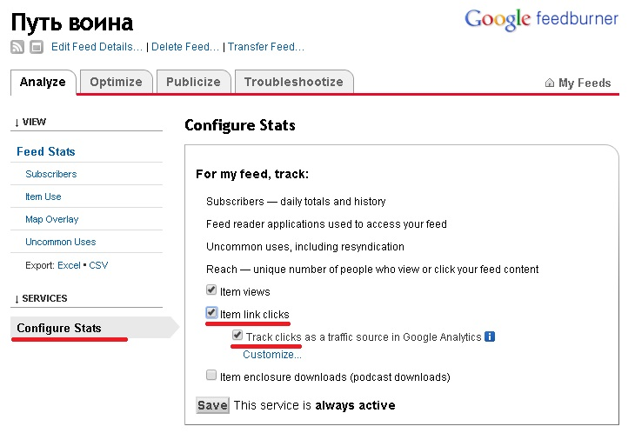
Рис. 6.8. Интеграция данных Feedburner с Google Analytics
Это все, что требуется. С этого момента читатели контента вашего канала, выполняющие клик на заголовке статьи или страницы для перехода на ваш вебсайт, будут отслеживаться и корректно приписываться Feedburner с отображением подробностей конкретного канала (статьи). Такие посещения отображаются в отчете Источники трафика –> Весь трафик.
Отслеживание мобильных посетителей. В конце 2010 г. объем продаж смартфонов впервые превысил объем продаж ПК: было продано 94 миллиона ПК против 100 миллионов смартфонов. Хотя доля мобильных устройств все еще остается низкой, граница между доступом в Интернет с настольных компьютеров и мобильных устройств быстро размывается, в основном потому, что мобильные устройства становятся значительно более интеллектуальными. Вычислительная мощность современных смартфонов сравнима с вычислительными возможностями настольных компьютеров всего несколько лет назад. Их веб-браузеры подобно настольным версиям реализуют те же популярные механизмы JavaScript. В результате пользователи смартфонов могут осуществлять навигацию по вебсайтам, разработанным для «настольных компьютеров», и эти посетители будут по умолчанию отслеживаться в Google Analytics — с применением стандартной реализации кода GATC.
Хотя пользователи смартфонов могут выполнять навигацию по настольной версии веб-сайта, удобство их работы следует оптимизировать, предлагая им специальные таблицы стилей. Например, ее можно использовать для удаления необязательных графических элементов, упрощения навигационных элементов и реорганизации контента на странице так, чтобы его было проще читать на маленьком экране. Я использую специальный плагин WordPress для мобильных устройств – WPtouch Mobile Plugin, который, на мой взгляд, облегчает доступ к сайту с мобильных устройств. К тому же, по желанию мобильные посетители могут переключиться на обычную версию (рис. 6.9).
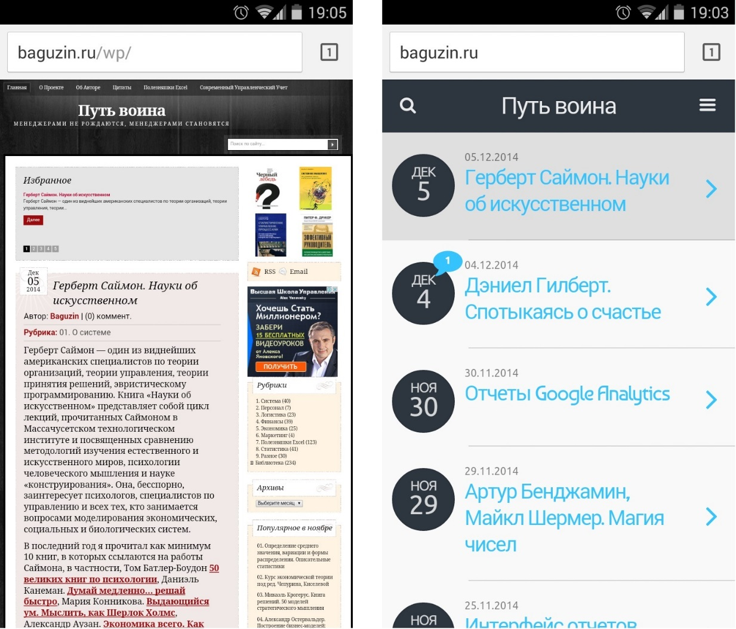
Рис. 6.9. Стандартная (слева) и мобильная версии сайта baguzin.ru (скриншоты с моего смартфона)
Понятно, что мобильные пользователи могут быть и пользователями настольного компьютера. Однако при работе на мобильных устройствах ожидания тех же пользователей могут быть существенно другими. Например, по определению мобильные пользователи очень редко находятся в идеальных условиях, чтобы можно было удобно усесться, расслабиться и спокойно читать контент на большом удобном экране, используя при этом полную эргономическую клавиатуру. Как правило, им требуется быстро найти локальную информацию — местоположения, адреса, расписания транспорта, контактную информацию и т.п.
Мобильные подключения (и визуализация в браузере) обычно работают значительно медленнее настольных компьютеров, поэтому такие пользователи проявляют еще меньше терпения по поводу медленно загружающихся страниц. Программы продления срока службы батарей и перевода экрана в спящий режим (системы экономии электропитания) также вносят свой вклад в повышение срочности. Кроме того, мобильные пользователи редко закрывают свои браузеры — в таком действии просто нет необходимости. Поэтому значения времени на сайте и коэффициентов отказа могут быть сильно искажены.

Заметка подготовлена на базе книги Брайан Клифтон. Google Analytics для профессионалов. – М.: Вильямс, 2013. Глава 6. Начало работы: первоначальная установка, стр. 200–244.

